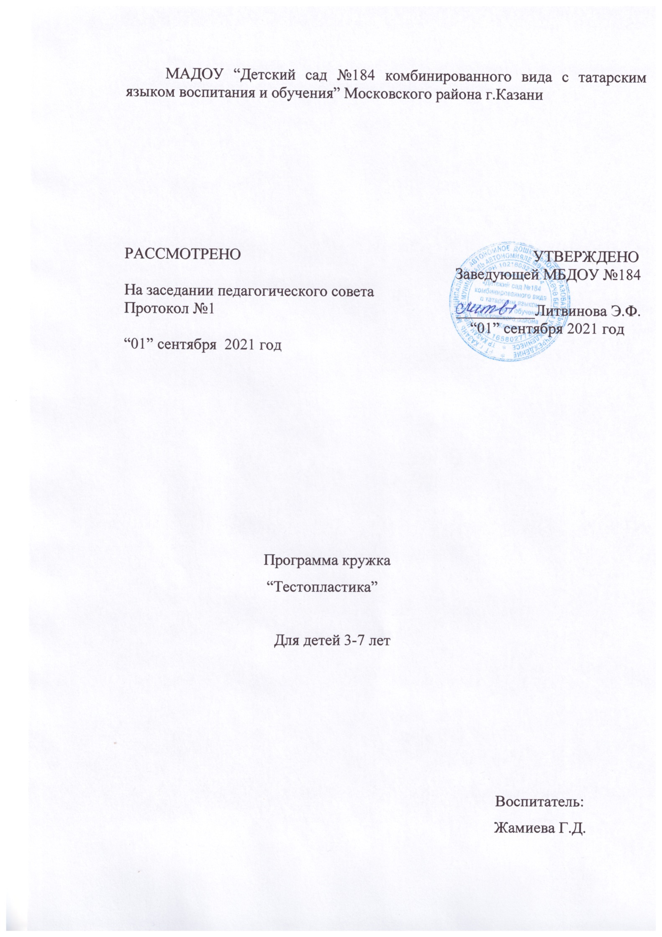

- Пояснительная записка
- Цель программы
- Задачи программы
- Этапы проведения
- Материал

СОДЕРЖАНИЕ

- Организация учебного процесса
- Формы организации работы с детьми
- Особенности проведения кружка
- Приёмы и методы
- Ожидаемые результаты
- Подготовительная работа
12.Календарное планирование
13. Литература 14.Приложение

Творчество - это деятельность,
в которой раскрывается духовный мир личности, это своеобразный магнит,
который притягивает человека к человеку.
Сухомлинский В. А.

ПОЯСНИТЕЛЬНАЯ ЗАПИСКА
Соленое тесто в последние годы стало очень популярным материалом для лепки. Работа с ним доставляет удовольствие и радость.
Тесто -хороший материал для лепки. Это приятный, податливый, пластичный и экологически чистый материал. Из него можно вылепить все что угодно, а после сушки и раскрашивания оставить в виде сувенира на долгие годы.
Полученный результат можно увидеть, потрогать. Его интересно показать другим и получить одобрение. Благодаря этому ребенок чувствует себя
создателем и испытывает удовлетворение и гордость за свои достижения. Занятия лепкой одновременно являются и занятиями по развитию речи. В процессе обыгрывания сюжета и выполнения практических действий с тестом ведется непрерывный разговор с детьми. Такая игровая организация деятельности детей стимулирует их речевую активность, вызывает речевое подражание, а в дальнейшем организует настоящий диалог с игрушечным персонажем или со взрослым.

ЦЕЛЬ ПРОГРАММЫ:
-Помощь детям в осознание и развитии своей индивидуальности и самореализации.

ЗАДАЧИ ПРОГРАММЫ:
Обучающие:
-Учить передавать простейший образ предметов, явлений окружающего мира посредством тестопластики.
-Учить основным приемам тестопластики (надавливание, размазывание, отщипывание, вдавливание).
-Учить обследовать различные объекты (предметы) с помощью зрительного, тактильного ощущения для обогащения и уточнения восприятия их формы, пропорции, цвета.
Развивающие:

- Развивать мелкую моторику, координацию движения рук, глазомер.
- Развивать изобразительную деятельность детей.
- Развивать интерес к процессу и результатам работы.
- Развивать интерес к коллективной работе.
Воспитательные:
- Воспитывать навыки аккуратной работы.
- Воспитывать отзывчивость, доброту, умение сочувствовать персонажам, желание помогать им.
- Воспитывать желание участвовать в создании индивидуальных и коллективных работах.

ЭТАПЫ ПРОВЕДЕНИЯ:
- Подготовительный.
Подбор литературы, приобретение материалов и оборудования; подбор художественной литературы и музыки.
- Основной.
Продуктивная творческая деятельность. 3. Итоговый.
Рассматривание итоговых детских работ. Выставка по итогам работы.

Необходимый материал для работы с тестом:
Скалки, формочки для печенья, ситечко, стеки, чесноковыжималки, расчески, бисер, пищевой краситель, краски, кисти, клей, мука, соль, салфетки,
фартуки, нарукавники.

ОРГАНИЗАЦИЯ УЧЕБНОГО ПРОЦЕССА
Занятия проводятся 1 раз в неделю, группа комплектуется по возрастному принципу. Оптимальное количество детей в группе – 10 человек.
Длительность занятий 15 – 30 минут (в зависимости от возраста детей).

ФОРМЫ ОРГАНИЗАЦИИ РАБОТЫ С ДЕТЬМИ:

*Групповая
*Индивидуальная

ОСОБЕННОСТИ ПРОВЕДЕНИЯ КРУЖКА «ТЕСТОПЛАСТИКА».

Проводятся с детьми 3-7 лет
Тематика рассчитана на 1-2 дня работы
Во время работы используется кратковременный отдых (физкультминутки)

Используется метод синхронной работы (педагог поэтапно показывает способ выполнения той или иной детали, даёт нужные советы).
Задания даются детям от простого к сложному. На первых занятиях дети учатся делать скатывание круговыми движениями рук, раскатывание прямыми движениями рук, надавливание шариков пальцем сверху,
сглаживание, сплющивание, прищипывание, выполняя различные предметы. На занятиях используется художественное слово, музыка, что способствует образному восприятию темы, оказывает эмоционально-эстетическое
воздействие

ПРИЁМЫ И МЕТОДЫ .

- Конструктивный – лепка предмета из отдельных кусочков (раскатывать, вытягивать, сплющивать, прищипывать, соединять вместе).
- Скульптурный – из целого куска. Превращая его в фигуру.
- Комбинированный – сочетание в одном изделии разных способов лепки.
- Модульная лепка – составление объемной мозаики или конструирование из отдельных деталей.
- Лепка на форме – использование готовых форм под основу.

Словесный метод:
беседа, рассказ;
объяснение, пояснение; вопросы;
словесная инструкция; Наглядный метод:
рассматривание наглядных пособий и поделок; показ выполнения работы ;

ОЖИДАЕМЫЕ РЕЗУЛЬТАТЫ
Дети должны:
- свободно проявлять находчивость в умении находить связь между предметами и явлениями окружающего мира и их воссоздании в лепке;
- самостоятельно уметь выбирать способы создания выразительных образов, используя и реализуя для этого основные технические приемы, которые они освоили;
- работать в сотворчестве с воспитателем и другими детьми при создании коллективных композиций;
-уметь работать с инструментами необходимыми для работы;

- получать эмоциональное удовлетворение от занятий лепкой.

ПОДГОТОВИТЕЛЬНАЯ РАБОТА
С родителями: личные беседы, консультации, рассылки на электронную почту.
С детьми: беседы о безопасной работе с оборудованием; рассматривание книг, иллюстраций, репродукций, предметов народного искусства, своих
готовых изделий, чтение художественной литературы, дидактические игры. Календарное планирование.
Месяц | Тема занятия | Содержание | Оборудование
сентябрь | Вводное занятие:  «В гостях у принцесс Солюшки и  Мучицы» | Познакомить детей с особенностями лепки из соленоготеста и с  назначением инструментов и приспособлений.  Вызвать интерес к лепке  из соленого теста. | Мука, соль, вода
 | Тема № 1  Лепка «Гусеничка Соня» | Учить скатывать шары  различных размеров, учить создавать из шаров  необходимый образ.  Приложение №1 | Тесто, стек.
 | Раскрашивание изделия | Учить подбирать цветовую гамму для передачи  характера. | Гуашь, палитра, кисть №2
 | Тема №2  Лепка «Ёжики» | Продолжить освоение приемов рельефной лепки, учить детей создавать упрощенные фигуры.  Приложение №2 | Тесто, ножницы, перец горошком.
октябрь | Раскрашивание изделия | Учить смешивать чистые цвета с водой на палитре, учим работать кончиком кисти для проведения  тонких линий. | Гуашь, палитра, кисть №2
 | Тема №3  Лепка «Подсолнушки  – маленькие солнышки» | Учить лепить рельефные изображения подсолнухов, передавая характерные особенности их строения и  окраски. | Цветное тесто, стек, семечки

Воспитывать интерес к отражению в лепке впечатлений об
окружающей жизни.
 | Тема № 4  Лепка «Овощи и фрукты» | Продолжить знакомить детей со свойствами  соленого теста. Закрепить умение передавать в лепке характерные особенности овощей и фруктов (форма, размер, используя  знакомые приемы лепки: оттягивание, сглаживание,  прищипывание и т. д. | Стек, тесто.
 | Раскрашивание изделия | Учить смешивать чистые, яркие цвета с водой на  палитре, учим работать кончиком кисти для  проведения тонких линий | Гуашь, палитра, кисть №2
ноябрь | Тема №5  Лепка «Красивый медальон с  бабочкой» | Ориентировать детей на поиск разных вариантов оформления медальонов (печати, формочки).  Создать условия для  использования различных инструментов и  материалов при оформлении готовых  изделий из соленого теста. | Цветное тесто, формочки,  карандаш, пряжа для оформления подвески
 | Тема №6  Лепка «Миска с апельсинами» | Учить лепить широкую невысокую посуду в определённой  последовательности, учить скатывать шары  одинакового размера | Цветное тесто – оранжевое и голубое
 | Тема №7  Лепка «Красивый подсвечник к Новому  году» | Учить детей лепить  подсвечники. Предложить оформить подсвечники по  своему выбору – | Тесто, бусины, греющая свеча

налепами, бисером, бусинами, природным материалом и т. д.
Поощрять инициативу и самостоятельность при выборе дополнительных материалов и средств художественной
выразительности.
Воспитывать
художественный вкус
 | Раскрашивание изделия | Учить смешивать чистые, яркие цвета с водой на  палитре, учим работать кончиком кисти для  проведения тонких линий | Гуашь, палитра, кисть №2
декабрь | Тема № 8 Лепка «Ёлка- новогодняя  красавица» | Учить самостоятельно применять в лепке  знакомые способы работы. | Цветное тесто, картонная заготовка
 | Украшение изделия из подручных  средств | Учим выбирать и  создавать при помощи различных  материалов (мишура, конфеттии др.) образ  праздничной новогодней  ёлки. | Бисер, клей ПВА, кисточка для клея, гель с блёстками
 | Тема №9  «Ёлочные украшения» | Учить детей лепить  украшения для новогодней ёлки способом  моделирования. Сочетать разные приемы лепки:  раскатывание, соединение деталей, сплющивание, вдавливание. Развивать  самостоятельность и фантазию, умение  экспериментировать : по-  разному изгибать колбаски | Цветное тесто, стек

и ленточки из теста,
соединять их между собой, украшать свои изделия
декоративными
элементами. Развивать эстетическое восприятие, художественный вкус,
стремление к творчеству.
 | Тема №10  Лепка «Забавные рыбки» | Продолжить освоение приемов рельефной лепки, учить детей создавать упрощенные фигуры,  украшать их налепами, природным материалом. Совершенствовать умение оформлять поделки  точками, полосками и т. д. Развивать воображение.  Воспитывать активность и  инициативность. | Тесто, стек,  арбузные семечки
январь | Раскрашивание изделия | Учить смешивать чистые, яркие цвета с водой на  палитре, учим работать кончиком кисти для  проведения тонких линий | Гуашь, палитра, кисть №2
 | Тема №11 Лепка «Улитка» | Совершенствовать технику раскатывания небольших  комков соленого теста продольными  движениями ладоней для получения цилиндра, вырабатывать умение вытягивать мелкие детали. Поддерживать интерес к поиску способов дополнения (ротик, глазки,  усики) образа | Тесто, стек
 | Раскрашивание  изделия | Учим смешивать на  палитре цвета, разводить | Гуашь, палитра,  кисть №2

гуашь до сметанообразной
консистенции
февраль | Тема №12 Лепка «Морская черепашка» | Учить детей лепить фигурку черепашки,  передавая в лепке форму, строение, характерные особенности ее внешнего вида. Вызвать интерес к экспериментированию с художественными  материалами для  изображения «панциря». | Тесто, стек
 | Раскрашивание изделия | Учим смешивать на  палитре цвета, разводить гуашь до сметанообразной консистенции | Гуашь, палитра, кисть №2
 | Тема №13 Лепка «Портрет папы» | Закрепить умение тщательно отделывать детали изображения,  пользуясь разнообразными приемами лепки.  Развивать  наблюдательность, чувство пропорции.  Поощрять  самостоятельность и творчество. | Тесто, стек
 | Раскрашивание изделия | Учим смешивать на  палитре цвета, разводить гуашь до сметанообразной консистенции | Гуашь, палитра, кисть №2
март | Тема №14  Лепка «Цветочек для мамы»  (прямоугольный фон) | Совершенствовать умение расплющивать исходную форму (шар, и  видоизменять ее: прищипывать, оттягивать, вдавливать, делать  насечки, дополнять  налепами. | Картонная заготовка, тесто, стек

 | Раскрашивание изделия | Изучение светлой  цветовой гаммы и её применение на практике | Гуашь, палитра, кисть №2
 | Тема №15  «Цветок для бабули» (круглый фон) | Совершенствовать умение расплющивать исходную форму (шар, и  видоизменять ее: прищипывать, оттягивать, вдавливать, делать  насечки, дополнять налепами. | Тесто, стек
 | Раскрашивание изделия | Изучение светлой цветовой гаммы и её  применение на практике | Гуашь, палитра, кисть №2
апрель | Тема № 16  Лепка «Солнышко в «Круглой стране» | Знакомим детей с формой круга и шара, учить  находить между ними различие, учим  формообразующему движению-скатывание жгутика, развиваем образное мышление,  воображение | Цветное тесто, стек
 | Тема №17 Лепка «Божья коровка на листочке» | Продолжаем развивать композиционное  мышление,  наблюдательность,  знакомим с миром насекомых | Картонная заготовка-  листик, тесто, стек, 2 спички
 | Раскрашивание  изделия | Дать понятие цветовой  контраст | Гуашь, палитра,  кисть №2
май | Тема №18  Лепка «Полярная сова» | Закрепить умение применять знакомые приемы лепки  (раскатывание шариков и т. Д.).  Побуждать к  самостоятельному поиску | Цветное тесто, горох, пряжа для подвески

способов
декорирования украшений: налепами (шарики,
геометрические фигуры, полоски и т. д.,
использование природного материала(дроблённый горох). Развивать
художественный вкус.
 | Тема №19 Лепка весёлого клоуна | Закрепляем умения и навыки различных  способов лепки, учить передавать настроение  средствами лепки | Цветное тесто, стек
 | Тема №20 Рамка для фотографии | Лепка фона рамочки Закрепить все способы  лепки, которые изучали на предыдущих занятиях.  Воспитывать  художественный вкус, самостоятельность, творческую  инициативность. | Цветное тесто, картонная заготовка, стек
 | Лепка сюжетных деталей рамочки | Продолжить освоение техники рельефной лепки.  Развивать чувство  композиции и фантазию, размещая произвольные детали на заготовленном фоне для рамочки  Учить использовать для нанесения узора на тесто  стеки, трубочки, печатки. | Рельефные пуговицы, старый фломастер

ЛИТЕРАТУРА
- О. А. Гильмутдинова. Занятие лепкой с детьми дошкольного и младшего школьного возраста. 74с.
- И. А. Лыкова. Мы лепили, мы играли. ООО «Карапуз – дидактика» 2007
- Н. П. Сакулина, Т. С. Комарова, изобразительная деятельность в детском саду. М.:«Просвещение», 1982 -2005с.

- Т. О. Скребцова, Л. А. Данильченко. Лепим поделки и сувениры. Ростов- на-Дону «Феникс», 2009 -250 с.
- Е. Жадько, Л. Давыдова. Поделки и аксессуары из соленого теста. Ростов – на –Дону«Феникс», 2006- 217с.
- И. Кискальт. Соленое тесто. М.: «Аст –пресс», 2002- 142с.
- В. А. Хоменко. Лучшее поделки. Шаг за шагом. Харьков, 2009
- В. А. Хоменко. Соленое тесто шаг за шагом. Харьков 2007 -63с.
- .Б. Халезова, Н. А. Курочкина. Лепка в детском саду. М.: «Прос

